 | Unité 4 |  |  |  | KV2
Quelle heure est-il, s’il te plaît?

Demande l’heure à ton partenaire.
(Frage deine Partnerin/deinen Partner nach der Uhrzeit.
Partner/in B sitzt mit dem Rücken zum Overheadprojektor.
A stellt die erste auf der Folie angegebene Uhrzeit auf seiner Uhr ein und fragt nach der Uhrzeit.
Partner/in B sagt die Uhrzeit. A vergleicht die Antwort mit der Lösung auf der Folie.
Sind alle Fragen von A beantwortet, werden die Rollen getauscht. Nun wird nach den Uhrzeiten von B gefragt und A antwortet.)

A
Quelle heure est-il, s’il te plaît? | Il est …
8.05 | 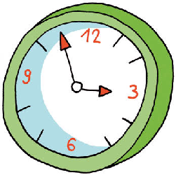  huit heures cinq.
10.30 | dix heures et demie.
03.45 | quatre heures moins le quart.
12.00 | midi.
15.50 | quatre heures moins dix.
23.25 | onze heures vingt-cinq.

B
Quelle heure est-il, s’il te plaît? | Il est …
19.50 | 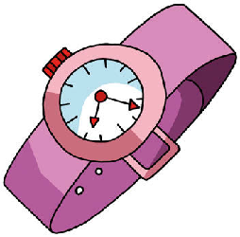  huit heures moins dix.
06.15 | six heures et quart.
09.20 | neuf heures vingt.
10.40 | onze heures moins vingt.
22.30 | dix heures et demie.
11.45 | midi moins le quart.

